Exercicis per practicar

1.-
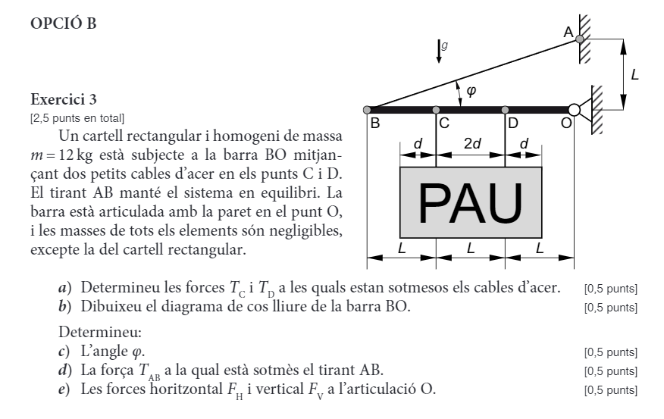

2.-
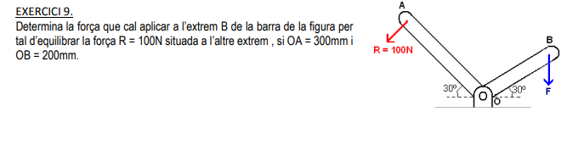
3.- Calcula la força que cal fer per aixecar un pes de 400 kg

- Si es vol aixecar sense cap màquina simple, agafant-lo amb les mans, en sentit vertical.
- Si s’utilitza una palanca de 1’25 metres de llargada total, si la distància entre el punt de suport i el pes és de 60 cm.

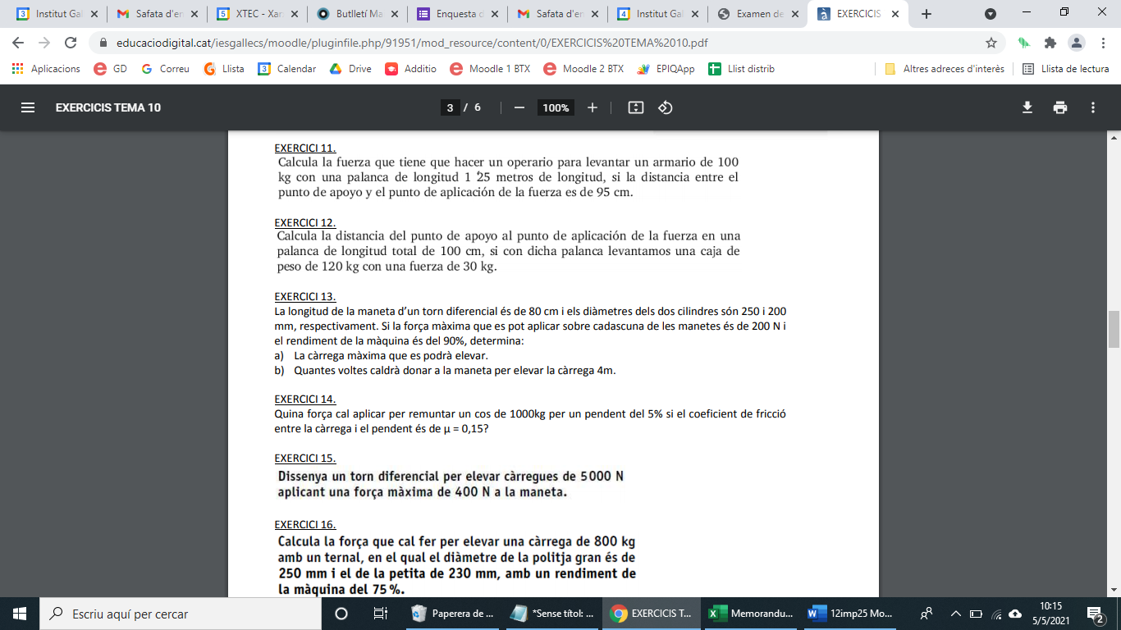

4.-

5.-

